Flachdach effektiv und zeitsparend sanieren –
mit KfW-Zuschuss zum zukunftssicheren Umkehrdach

Wohnen auf einer Ebene: Eigenheime mit Flachdächern stehen hoch im Kurs. Im Neubaubereich erleben Bungalows und mehrgeschossige Flachdachgebäude eine regelrechte Renaissance. Aber auch Bestandsimmobilien mit Flachdach sind gefragte Objekte, die jede Menge Wohnkomfort bieten – vorausgesetzt, die Immobilienkäufer wissen um den häufig vorhandenen Sanierungsbedarf. Wie sich ein älteres Flachdachgebäude auf einen zeitgemäßen energetischen Standard bringen lässt, zeigt das Beispiel der Familie Dannenberg aus Bielefeld.

Das schmucke Architektenhaus in Bielefeld, stadtnah und doch mitten im Grünen gelegen, begeisterte die Interessenten auf den ersten Blick. Unverkennbar war aber auch der Handlungsbedarf in Sachen Wärmeschutz: Das Haus aus dem Jahr 1965 musste vor dem Einzug der vierköpfigen Familie umfassend saniert werden. Einen besonderen Schwerpunkt legten die Dannenbergs dabei auf eine effiziente Wärmedämmung des Flachdachs.

Kaltdach komplett ersetzt

Im Ist-Zustand präsentierte sich das Flachdach aus einer massiven Betondecke und einer aufgeständerten Holzkonstruktion als belüftetes Kaltdach. Die dort ständig frei zirkulierende Luft kann den heutigen Ansprüchen an energetische Effizienz naturgemäß nicht mehr gerecht werden. Bei entsprechenden Flachdachkonstruktionen bieten sich daher grundsätzlich zwei Wege an: Sanierung zum Warmdach, indem der vorhandene Luftraum mit Einblasdämmung versehen wird und alle Belüftungsöffnungen luftdicht verschlossen werden. Bei dieser Variante müssen jedoch viele Rahmenbedingungen eingehalten werden, damit es nicht zu einer Tauwasseransammlung kommt. Der andere Weg führt über den Neuaufbau ab der massiven Betondecke, da diese sich ideal als Untergrund für ein Umkehrdach eignet. Die Eheleute Dannenberg entschieden sich angesichts des Zustands des vorhandenen Kaltdachs für die zweite Lösung: Die alte Dachkonstruktion aus Holzbalken wurde komplett entsorgt und durch ein zukunftssicheres Umkehrdach ersetzt. Dies ermöglichte zugleich den Erhalt von KfW-Zuschüssen für die Einzelmaßnahme am Flachdach.

Was sich nach einem aufwendigen Vorhaben anhört, erwies sich in der Umsetzung als unkompliziert. Das JACKODUR® Umkehrdach von JACKON Insulation ermöglichte eine schnelle und sichere Realisierung der Dachkonstruktion. Die 150 Quadratmeter große Fläche wurde als 0°-Dach komplett neu ausgeführt. Das Entwässerungssystem ist mit zwei Dacheinläufen und einer Notentwässerung über die Attika gelöst worden. Auch der Attikabereich selbst wurde mit 120 mm druckfester Dämmung auf der Betondecke und darauf liegenden Holzbohlen komplett neu aufgebaut. Damit entstand ein wärmebrückenfreier Übergang vom Dachrand zur Fassade.

Schnelle Verlegung überzeugt

Auf die massive Betondecke von 160 mm kam eine hochwertige zweilagige Polymerbitumen-Abdichtung auf Voranstrich. Anschließend verlegte das Team von Dachdeckermeister Mario Kralemann aus Herford die 260 mm starke Wärmedämmung vom Typ JACKODUR® KF 300 aus extrudiertem Polystyrol-Hartschaum (XPS). Als Abschluss folgten das JACKODUR® Dachvlies WA und eine 50 mm starke Kiesschicht mit der Körnung 16/32. „Die schnelle und unglaublich einfache Verlegung des Umkehrdachsystems hat mich auf Anhieb überzeugt“, so Mario Kralemann.

Effektive Dachdämmung mit Zuschuss

Ein entscheidender Vorteil der Umkehrdach-Bauweise: Die Abdichtung wird von der Wärmedämmung aus langlebigem, unverrottbarem XPS zuverlässig vor Witterungseinflüssen und mechanischen Einflüssen geschützt. Dadurch verlängert sich die Lebensdauer der Abdichtung um etwa das doppelte. „An dieses Dach müssen wir so schnell nicht wieder ran“, erklärt Mario Kralemann weiter. Angesichts dieser Vorteile fiel den neuen Hausbesitzern die Entscheidung für die Flachdachsanierung denkbar leicht. Ein zusätzliches Argument stellten die staatlichen Zuschüsse dar: Seit Anfang 2020 hat sich der Investitionszuschuss durch die KfW-Bank auf 20 Prozent verdoppelt. Bei Beteiligung eines zertifizierten und eingetragenen Energieberaters sind sogar bis zu 50 Prozent drin.

Um die Förderung zu erhalten, muss mit der Flachdachsanierung ein U-Wert nach KfW-Standard von 0,14 W/(m²K) erreicht werden. Das Resultat: Ein neues Zuhause, das sparsam mit Energie haushaltet und dabei Behaglichkeit und Wohnkomfort bietet. Die Eheleute fiebern gemeinsam mit ihren beiden Kindern im Grundschulalter dem Einzug bereits entgegen.

Nähere Informationen zu den JACKODUR®-Produkten gibt es unter www.jackon-insulation.com.

Die JACKON Insulation GmbH ist seit über 30 Jahren als Hersteller hochwertiger Dämmstoffe und Bauplatten aus extrudiertem Polystyrol-Hartschaum (XPS) national und international erfolgreich. Mit heute über 300 Mitarbeitern führt das Unternehmen neben den zwei Standorten in Deutschland weitere Tochtergesellschaften in Belgien, Frankreich und in der Schweiz. Mit der Herstellung von JACKODUR® Dämmstoffen und JACKOBOARD® Bauplatten hat sich die JACKON Insulation in einem von starkem Wettbewerb geprägten Markt zukunftsgerichtet aufgestellt und zählt heute zu den innovativsten Unternehmen der Branche. Mehr Informationen unter www.jackon-insulation.com.
Kontakt:
JACKON Insulation GmbH
Helena Platte
Carl-Benz-Str. 8
D-33803 Steinhagen
Tel. +49 5204 9955 330
Helena.platte@jackodur.com

Abdruck frei, Beleg erbeten

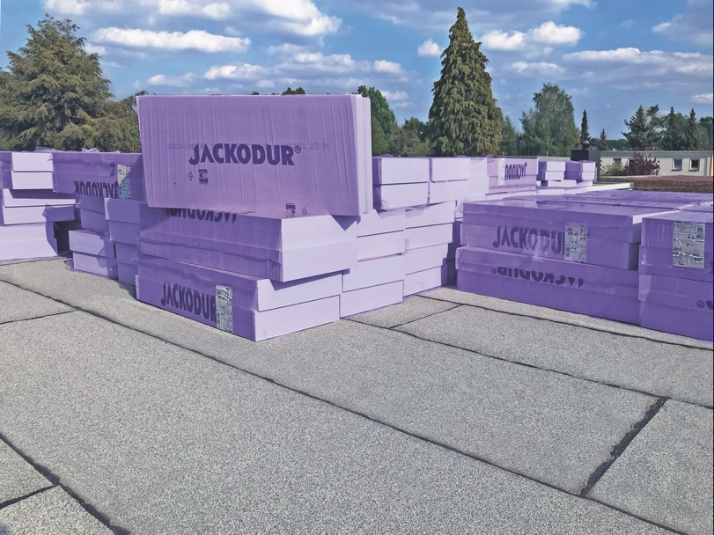 | Die XPS-Wärmedämmung in 260 mm Dicke steht bereit für die Verlegung, die nun unabhängig von der Witterung erfolgen kann. Foto: JACKON Insulation
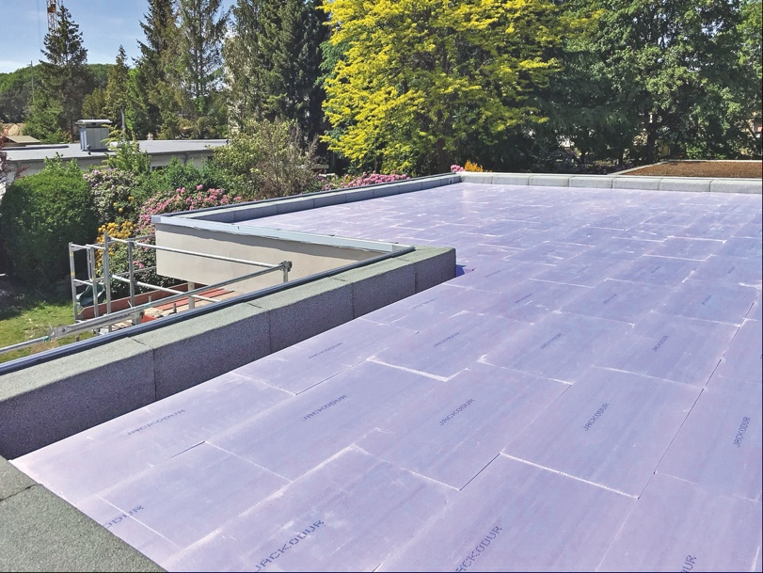 | Dank der einlagigen Verlegung kann die große Dachfläche zügig mit den leichten Dämmstoffplatten bestückt werden. Foto: JACKON Insulation
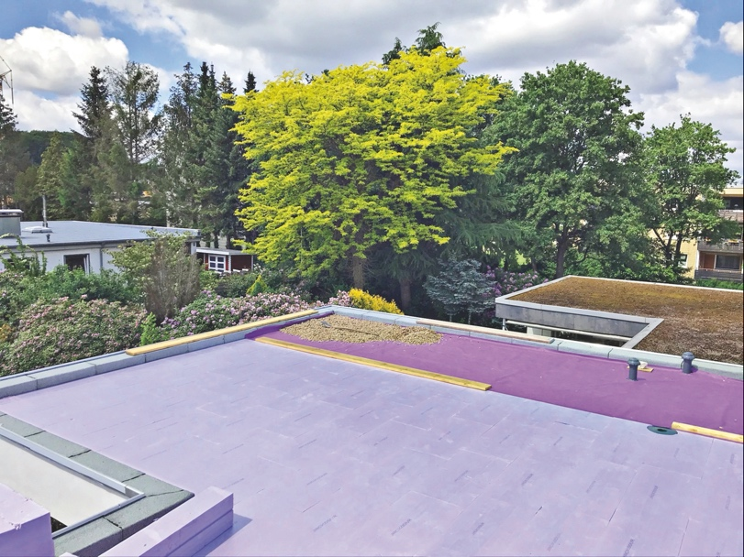 | Das diffusionsoffene Dachvlies, das über der Wärmedämmung zum Einsatz kommt, wirkt lagestabilisierend und wasserableitend. Foto: JACKON Insulation

